9-декабря «День героев отечества» - 2025г.
МБОУ «СОШим.Ю.А.Абдулшаидова с.Согунты»
В каждую эпоху есть свои герои – люди, которые отважно защищали своё Отечество, внесли огромный вклад в историю своей страны. Люди, которые совершили подвиг, многие из них пожертвовали своей жизнью во благо Родины.
Ежегодно, 9 декабря, в России отмечается День Героев Отечества! Это важная для нас памятная дата, которая является продолжением исторических традиций и способом сохранения памяти о том, какие подвиги были совершены героями нашей страны. В преддверии этого праздника с 02 по 08декабря прошли мероприятия, посвященные Дню героя Отечества
В 5- 8 классах рассказали ребятам о подвигах народа, провели беседу на тему мужества и чести: "Наш герой Р.А. Кадыров"; (охват-36)
В 9 классе прошел классный час: "Героев помним имена", посвященный жизни и памяти , ветерана ВОВ Абдулшаидова Ю.Ю. (охва-12)
В 1-4 классах проведены классные часы на тему: "Герои Отечества";(охват-43)
В 5кл. проведен классный час об истории возникновения праздника Дня Героя Отечества;(охва-19)
«Был оформлен стенд «Герои нашего времени» (участников -СВО)
В 10 -11классах были проведены Уроки мужества"В жизни есть место подвигу". С показом презентации "Гордимся славою героев".(охват-12)

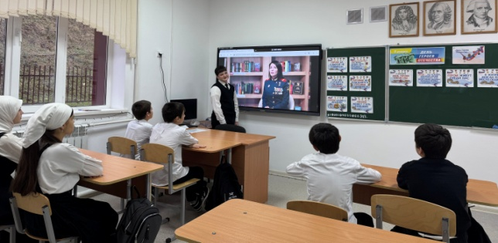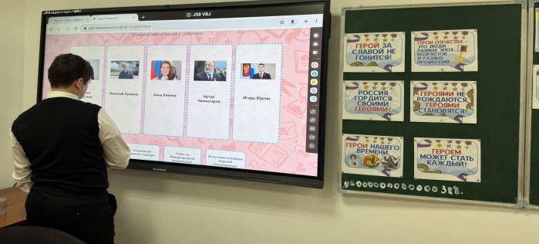
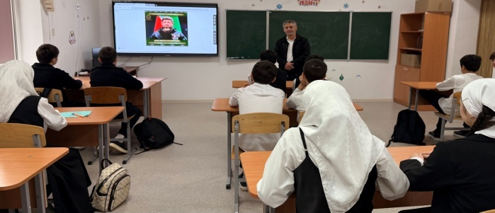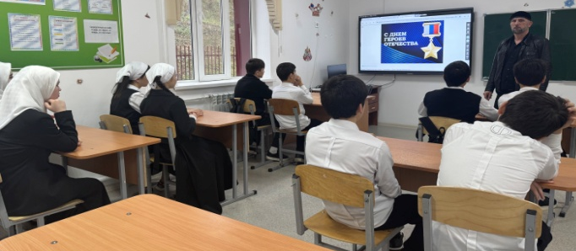
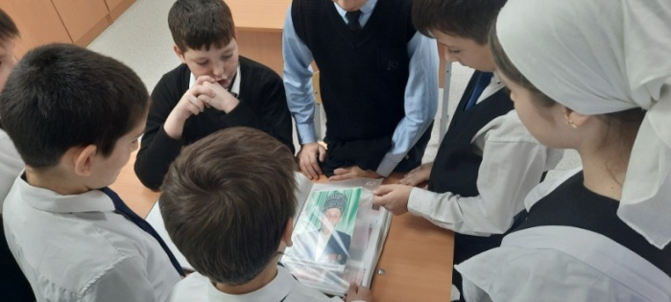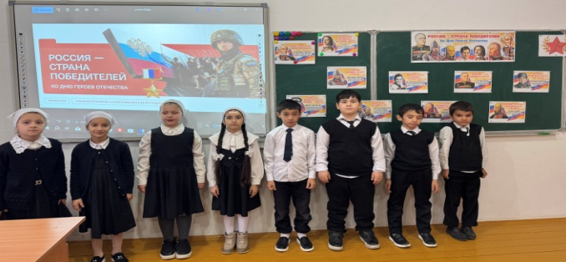

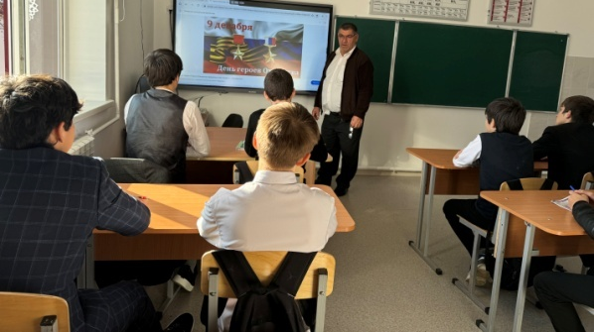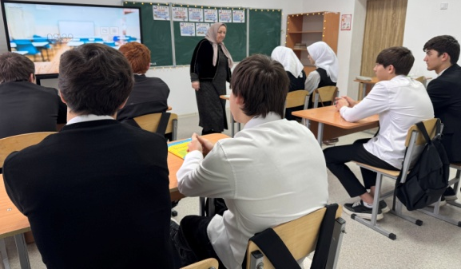
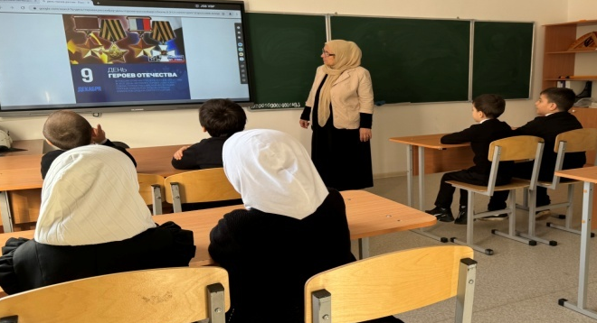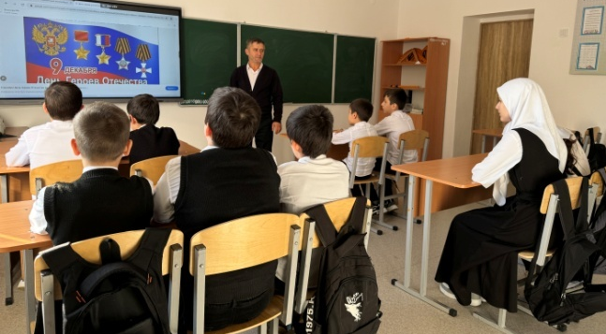
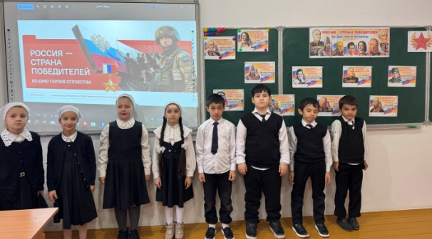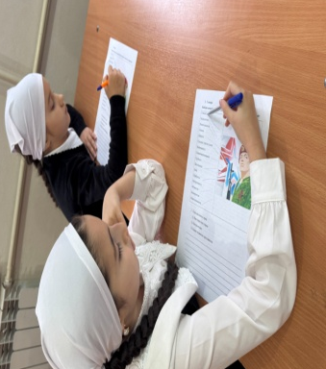

Зам. по ВР А.Х.Хамидова

